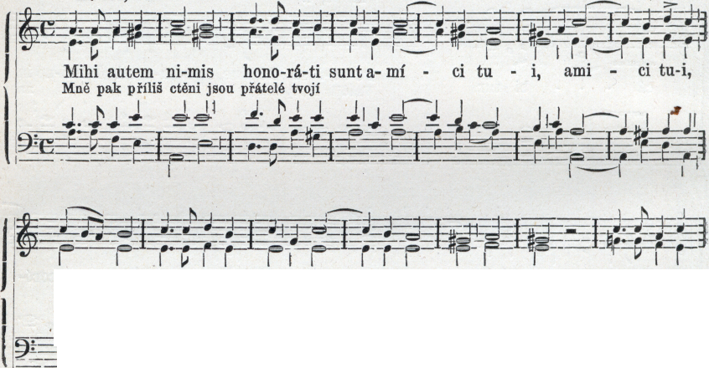

— 4 —
Dé - us, hono-rá-ti sunt a-mí - ci tu - i Dé - us; nimis.confor-
Bože, příliš posilněno
I r I I I I I 11 1 h I ~ ~. d 1~ d_ ~' f : f
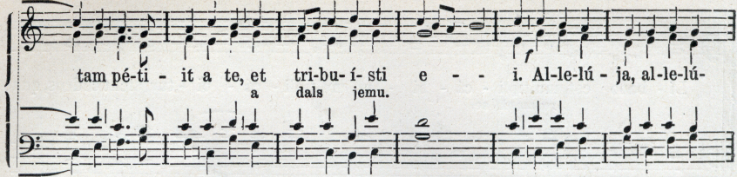
ja, al-le- lú - | ja, al-le-lú - | ja, al-le-lú - | ja, al-le-lú - ja, al - le - lú - - ja.
Žl. 138. 17.

` I I
tátus est,
jest
+ I I confor-
F
I I! I ~ ~ I ~' 11~—confor - tátus est prin - ci-pátus e - 6 - rum, ni -
knížectví jejich.

